Почему так важно правильное питание для школьников?
Следует признать, что существующая школьная программа нагружает ребенка просто таки тоннами информации. Мы можем долго рассуждать о том, насколько данная информация пригодится детям в повседневной жизни, но факт остается фактом — современная школа требует от ребенка огромного напряжения как физических, так и психологических сил. Если же прибавить ко всему этому все то количество информации, которое ребенок получает из телевизора, компьютера и Интернета, то получившаяся картина может нагнать тоску на кого угодно. А теперь задумайтесь над тем, а где же ребенку брать силы на преодоление всех этих трудностей? Правильно, только в своем рационе.
Сколько калорий нужно школьнику?
Количество калорий, необходимое ребенку, может значительно варьироваться в зависимости от уровня его физической и умственной активности. Правда, ученые высчитали примерное количество потребляемых калорий для различных возрастных категорий школьников.
Первая категория — это дети возрастом от 7 до 11 лет. Им необходимо минимум 2300 килокалорий в сутки
Вторая категория — это дети возрастом от 11 до 14 лет. Им необходимо минимум 2500 килокалорий в сутки.
Третья категория — это подростки возрастом от 14 до 18 лет. Им необходимо минимум 3000 килокалорий в сутки.
Следует учитывать, что регулярные интенсивные физические нагрузки увеличивают суточную потребность в килокалориях минимум на 300 единиц.

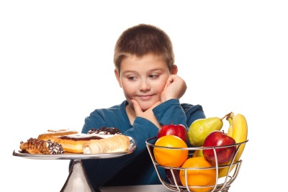
Когда ребенок начинает ходить в школу, требования к его питанию меняются, ведь у школьников довольно большие психологические и умственные нагрузки. К тому же, многие дети посещают спортивные секции. При этом организм продолжает активно расти, поэтому вопросам питания ребенка школьного возраста всегда следует уделять достаточно внимания. Давайте узнаем, какие продукты нужны детям старше 7 лет, в каком объеме их должен употреблять школьник ежедневно и как лучше всего строить меню для ребенка этого возраста.
Быстрые углеводы, представленные в меню ребенка сладостями, должны составлять до 10-20% всех углеводов.

Принципы здорового питания
Ребенок старше 7 лет нуждается в сбалансированном здоровом рационе не меньше детей младшего возраста.
Основными нюансами питания детей этого возраста являются такие:
В течение дня с пищей должно поступать столько калорий, чтобы покрыть энергозатраты ребенка.
Рацион школьника должен быть сбалансирован по незаменимым и заменимым нутриентам. Для этого рекомендуется его максимально разнообразить.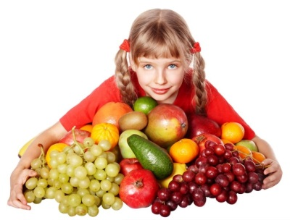
- Важно учитывать индивидуальные особенности организма ребенка.
- Минимум 60% белков в рационе ребенка-школьника должно поступать из продуктов животного происхождения.
- Количество получаемых с пищей углеводов для школьника должно быть в 4 раза больше, чем количество белка или количество жира.
- Важно наличие режима приемов пищи, чтобы ребенок питался регулярно.
- Рацион школьника должен включать хлеб, картофель, злаки. Мучные изделия для ребенка стоит готовить на муке грубого помола.
- Один-два раза в неделю ребенок должен есть рыбу. Также минимум один раз в недельном меню школьника должно быть красное мясо.
- Бобовые ребенку этого возраста рекомендуют есть 1-2 раза в неделю.
- Ежедневно в рационе ребенка должно присутствовать пять порций овощей и фруктов. Одной порцией считают апельсин, яблоко, банан или другой средний фрукт, 10-15 ягод или виноградин, два небольших фрукта (абрикос, слив), 50 г овощного салата, стакан сока (учитывается лишь натуральный сок), столовая ложка сухофруктов, 3 ст. л. отварных овощей.
- Ежедневно ребенку следует употреблять молочные продукты. Рекомендуется три порции, одной из которых может быть 30 г сыра, стакан молока, один йогурт.
- Сладости и жирные продукты допустимы в рационе школьника, если они не заменяют собой полезную и здоровую пищу, поскольку в печенье, тортах, вафлях, картофеле фри и других подобных продуктах очень мало витаминов и минеральных компонентов.
Потребности ребенка-школьника
 | 6-9 лет | 10-13 лет | 14-17 лет
Потребность в энергии (в ккал на 1 кг веса) | 80 (в среднем 2300 ккал в сутки) | 75 (в среднем 2500-2700 ккал в сутки) | 65 (в среднем 2600-3000 ккал в сутки)
Потребность в белках (г в день) | 80-90 | 90-100 | 100-110
Потребность в жирах (г в день) | 80 | 85-95 | 90-100
Потребность в углеводах (г в день) | 320-260 | 360-400 | 400-440
Творог | 50 г | 50 г | 60 г
Мясо | 140 г | 170 г | 200-220 г
Молоко и молочные продукты | 500 мл | 500 мл | 500-600 мл
Яйца | 1 штука | 1 штука | 1 штука
Сыр | 10-15 г | 10-15 г | 10-15 г
Рыба | 50 г | 50 г | 60-70 г
Сахар и сладости | 70 г | 80 г | 80-100 г
Хлебобулочные изделия | 225 г | 300 г | 300-400 г
Из них ржаной хлеб | 75 г | 100 г | 100-150 г
Мука | 25 г | 30 г | 30-35 г
Крупы, макароны и бобовые | 35-45 г | 50 г | 50-60 г
Овощи | 275-300 г | 300 г | 320-350 г
Картофель | 200 г | 250 г | 250-300 г
Фрукты сырые | 150-300 г | 150-300 г | 150-300 г
Фрукты сушеные | 15 г | 20 г | 20-25 г
Сливочное масло | 25 г | 30 г | 30-40 г
Растительное масло | 10 г | 15 г | 15-20 г

Какие продукты нужно ограничить в рационе?
- Сахар и белый хлеб – при избыточном потреблении они вызывают набор веса.
- Продукты, в которых есть пищевые добавки (красители, консерванты и другие).
- Маргарин.
- Не сезонные фрукты и овощи.
- Сладкую газировку.
- Продукты с кофеином.
- Майонез, кетчупы и другие соусы промышленного производства.
- Острые блюда.
- Фастфуд.
- Сырокопченые колбасы.
- Грибы.
- Блюда, которые готовятся во фритюре.
- Соки в пакетах.
- Жвачки и леденцы.
Самые оптимальные напитки для ребенка школьного возраста – вода и молоко.
Недостатками соков являются большое содержание сахара и повышенная кислотность, поэтому их следует либо давать во время приемов пищи, либо разбавлять водой.
На общее количество жидкости, которую должен употреблять школьник в день, влияет его активность, питание и погода. Если погода жаркая, а активность ребенка повышена, давайте ребенку больше воды или молока.
Газированные напитки и продукты с кофеином в младшем школьном возрасте не рекомендованы. Старшим школьникам давать такие напитки допустимо, но не во время приемов пищи, так как из-за кофеина ухудшается всасывание железа.

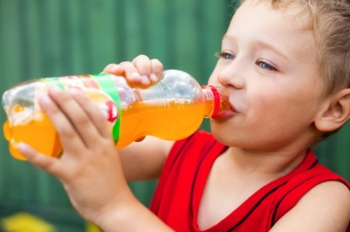

Возможные проблемы
В питании ребенка школьного возраста возможны разные проблемы, с которыми родители должны уметь вовремя справляться.

Что делать, если ребенок не кушает продукты, которые ему нужны?
У ребенка старше семи лет уже сформировались вкусы, поэтому он может отказываться от определенных продуктов, и настаивать, чтобы он их ел, несмотря на отвращение и неприятие, не стоит. Так пищевое поведение может еще больше усугубиться. Родителям стоит попробовать готовить нелюбимые продукты разными способами, возможно, один из них понравится ребенку.
В остальном же настаивать на употреблении какой-либо пищи не нужно, если питание ребенка можно назвать разнообразным – если в его рационе есть хотя бы 1 вид молочных продуктов, 1 вид овощей, 1 вариант мяса или рыбы, 1 вид фруктов и какое-либо блюдо из злаков. Эти группы продуктов обязательно должны быть в детском меню.

Быстрые перекусы в школьной столовой
Для младших школьников в учебных заведениях обычно предусмотрен завтрак, а иногда и горячий обед. Если же ученик покупает в столовой выпечку, родителям стоит позаботиться о том, чтобы завтрак перед учебой и обед сразу после возвращения домой были питательными и сделанными из полезных продуктов. Также давайте ребенку с собой полезную альтернативу школьным булочкам, например, фрукты, йогурты или домашнюю выпечку.

Отсутствие аппетита из-за стресса
Многие школьники испытывают серьезные психологические нагрузки во время обучения, что сказывается на аппетите. Родителям следует внимательно наблюдать за ребенком и вовремя отреагировать на ситуацию, когда стресс стал причиной снижения аппетита.
Важно продумать отдых ребенка после возвращения домой и в выходные, предоставив ему возможность переключить внимание и заняться любимым делом. Снять стресс помогают увлечения, особенно, связанные с физической активностью, например, походы в горы, ролики, велосипед, разные спортивные секции.
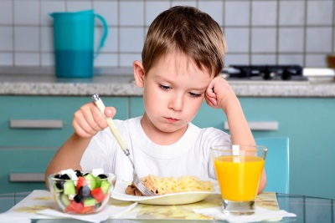

Как понять, что отсутствие аппетита является симптомом болезни?

На то, что сниженный аппетит может быть признаком заболевания, будут указывать такие факторы:
- Ребенок худеет, он малоактивный и вялый.
- У него появились проблемы со стулом.
- Ребенок бледный, его кожа очень сухая, состояние волос и ногтей ухудшилось.
- Ребенок жалуется на периодическое появление болей в животе.
- На коже появились высыпания.

Переедание
Избыточное употребление пищи приводит к полноте у детей, причиной которой чаще всего выступает наследственность и образ жизни. Полному ребенку врач порекомендует изменить питание, однако родители могут столкнуться с трудностями. К примеру, чтобы не соблазнять ребенка сладостями, от них придется отказаться всей семье. К тому же, ребенок будет считать, что запреты несправедливы, и может лакомиться запрещенными блюдами тайком.
Лучше всего, если полный ребенок пообщается с диетологом один, тогда он легче воспримет советы врача и почувствует себя более ответственным. По словам специалистов, переедание нередко является признаком психологического неблагополучия, например, одиночества. Поэтому есть смысл сходить с ребенком и к психологу.
Неправильное питание и стрессы - самые частые причины повышенного веса ребенка
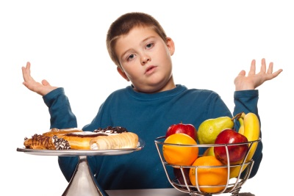

Советы
- Приобщить школьника к принципам здорового питания помогут совместные с родителями приемы пищи, при условии, что вся семья питается правильно. Рассказывайте ребенку больше о полезности продуктов и важности питания для поддержания здоровья.
- Если ребенок берет с собой еду в школу, предложите бутерброды с сыром, запеченным мясом, пирожок, булочку с творогом, рогалик, запеканку, фрукты, сырники, йогурты. Продумайте, как упаковать пищу и как ребенок сможет ее съесть. Для этого следует купить специальные контейнеры, а также заворачивать бутерброды в пленку.
- Не давайте детям полностью обезжиренные продукты, но отдавайте предпочтение маложирным видам молочной продукции.

